|  |  |  |
| --- | --- | --- |
|  |  |  |
| МИНОБРНАУКИ РОССИИ | | |
| Федеральное государственное бюджетное образовательное учреждение  высшего образования  **«МИРЭА – Российский технологический университет»**  **РТУ МИРЭА** | | |

Институт Информационных технологий

Кафедра Математического обеспечения и стандартизации информационных технологий

**Отчет по практическим работам №1-4**

по дисциплине «Системная и программная инженерия»

|  |  |
| --- | --- |
| **Выполнили:**  Студенты группыИМБО-02-22 | Ким Кирилл Сергеевич  Макаров Арсений Сергеевич  Ломакин Дмитрий Владимирович  Смирнов Дмитрий Михайлович  Чахнин Михаил Анатольевич |
| **Проверила:** | ассистент кафедры МОСИТ Золотухина М. А. |

2025 г.

**СОДЕРЖАНИЕ**

ПРАКТИЧЕСКАЯ РАБОТА №1 3

ПРАКТИЧЕСКАЯ РАБОТА №2 3

ПРАКТИЧЕСКАЯ РАБОТА №3 8

ПРАКТИЧЕСКАЯ РАБОТА №4 10

СПИСОК ИСПОЛЬЗОВАННЫХ ИСТОЧНИКОВ 18

**ПРАКТИЧЕСКАЯ РАБОТА №1**

* 1. **Выбор предметной области для разработки и распределение на команды**

Мы разбились на команду в 5 человек. Распредели роли в команде.

* Кирилл – руководитель группы/менеджер проекта
* Арсений – тестировщик
* Миша – дизайнер, разработчик
* Дима Ломакин – аналитик
* Дима Смирнов – технический писатель

Мы обсудили и выбрали тему проекта «Маркетплейс для жителей Африки», опираясь на тематику проекта веб-приложения.

**ПРАКТИЧЕСКАЯ РАБОТА №2**

# **Назначение системы**

Назначение системы — создание универсального маркетплейса, который объединяет продавцов и покупателей, предоставляя удобный интерфейс для поиска, сравнения и покупки товаров. Система автоматизирует процессы размещения товаров, обработки заказов, оплаты и доставки, а также предоставляет инструменты для анализа спроса и управления продажами.

# **Процесс определения пользовательских требований**

* Как покупатель, я хочу искать товары по категориям и фильтрам, чтобы быстро находить нужные товары.
* Как покупатель, я хочу сравнивать товары по характеристикам и ценам, чтобы выбрать наиболее подходящий вариант.
* Как покупатель, я хочу добавлять товары в корзину и оформлять заказы, чтобы совершать покупки.
* Как покупатель, я хочу отслеживать статус заказа, чтобы знать, когда товар будет доставлен.
* Как покупатель, я хочу оставлять отзывы и оценки товарам, чтобы делиться своим опытом с другими пользователями.
* Как продавец, я хочу добавлять и редактировать товары в моем магазине, чтобы поддерживать актуальный ассортимент.
* Как продавец, я хочу получать уведомления о новых заказах, чтобы оперативно их обрабатывать.
* Как продавец, я хочу анализировать продажи и спрос на товары, чтобы оптимизировать ассортимент и цены.
* Как администратор, я хочу управлять категориями товаров и настройками платформы, чтобы поддерживать порядок на маркетплейсе.
* Как администратор, я хочу модерировать отзывы и рейтинги товаров, чтобы поддерживать качество контента на платформе.

Таблица 2.1. Перечень user story

|  |  |  |
| --- | --- | --- |
| Кто? | Что хочет? | С какой целью? |
| Покупатель | Искать товары по категориям и фильтрам | Быстро находить нужные товары. |
| Покупатель | Сравнивать товары по характеристикам | Выбрать наиболее подходящий вариант. |
| Покупатель | Добавлять товары в корзину | Совершать покупки. |
| Покупатель | Оформлять заказы | Получить выбранные товары. |
| Покупатель | Отслеживать статус заказа | Знать, когда товар будет доставлен. |
| Покупатель | Оставлять отзывы и оценки | Делиться своим опытом с другими пользователями. |
| Продавец | Добавлять и редактировать товары | Поддерживать актуальный ассортимент в своем магазине. |
| Продавец | Получать уведомления о новых заказах | Оперативно обрабатывать заказы. |
| Продавец | Анализировать продажи и спрос | Оптимизировать ассортимент и цены. |
| Администратор | Управлять категориями товаров | Поддерживать порядок на платформе. |
| Администратор | Модерировать отзывы и рейтинги | Поддерживать качество контента на платформе. |

# **Функциональные требования**

1. Поиск и фильтрация товаров:

* Пользователь должен иметь возможность искать товары, по ключевым словам, категориям и фильтрам (цена, бренд, рейтинг и т.д.).
* Система должна отображать результаты поиска с пагинацией и сортировкой.

1. Сравнение товаров:

* Пользователь должен иметь возможность добавлять товары в список сравнения.
* Система должна отображать таблицу с характеристиками выбранных товаров.

1. Корзина и оформление заказа:

* Пользователь должен иметь возможность добавлять товары в корзину и изменять их количество.
* Система должна предоставлять возможность выбора способа оплаты и доставки.

1. Отслеживание заказа:

* Пользователь должен иметь возможность просматривать статус заказа (оформлен, оплачен, в пути, доставлен).
* Система должна отправлять уведомления об изменении статуса заказа.

1. Отзывы и оценки:

* Пользователь должен иметь возможность оставлять отзывы и оценки для купленных товаров.
* Система должна модерировать отзывы перед публикацией.

1. Управление товарами для продавца:

* Продавец должен иметь возможность добавлять, редактировать и удалять товары.
* Система должна предоставлять интерфейс для загрузки изображений и описаний товаров.

1. Уведомления для продавца:

* Продавец должен получать уведомления о новых заказах и изменениях в статусе заказов.
* Система должна предоставлять возможность настройки уведомлений.

1. Аналитика для продавца:

* Продавец должен иметь доступ к отчетам по продажам, спросу и прибыли.
* Система должна предоставлять графики и таблицы для анализа данных.

1. Управление категориями и настройками:

* Администратор должен иметь возможность добавлять, редактировать и удалять категории товаров.
* Система должна предоставлять интерфейс для настройки параметров платформы (комиссии, способы оплаты и т.д.).

1. Модерация контента:

* Администратор должен иметь возможность модерировать отзывы, рейтинги и другой пользовательский контент.
* Система должна предоставлять инструменты для блокировки недобросовестных пользователей.

Таблица 2.2. Перечень функциональных требований

|  |  |  |  |
| --- | --- | --- | --- |
| Кто? | Что хочет? | С какой целью? | Функциональные требования |
| Покупатель | Искать товары по категориям и фильтрам | Быстро находить нужные товары. | Система должна предоставлять поиск, по ключевым словам, категориям и фильтрам (цена, бренд, рейтинг). |
| Покупатель | Сравнивать товары по характеристикам | Выбрать наиболее подходящий вариант. | Система должна позволять добавлять товары в список сравнения и отображать таблицу с характеристиками. |
| Покупатель | Добавлять товары в корзину | Совершать покупки. | Система должна предоставлять возможность добавления товаров в корзину и изменения их количества. |
| Покупатель | Оформлять заказы | Получить выбранные товары. | Система должна предоставлять выбор способа оплаты и доставки, а также подтверждение заказа. |
| Покупатель | Отслеживать статус заказа | Знать, когда товар будет доставлен. | Система должна отображать статус заказа (оформлен, оплачен, в пути, доставлен) и отправлять уведомления. |
| Покупатель | Оставлять отзывы и оценки | Делиться своим опытом с другими пользователями. | Система должна позволять оставлять отзывы и оценки только для купленных товаров и модерировать их перед публикацией. |
| Продавец | Добавлять и редактировать товары | Поддерживать актуальный ассортимент в своем магазине. | Система должна предоставлять интерфейс для добавления, редактирования и удаления товаров. |
| Продавец | Получать уведомления о новых заказах | Оперативно обрабатывать заказы. | Система должна отправлять уведомления о новых заказах и изменениях в статусе заказов. |
| Продавец | Анализировать продажи и спрос | Оптимизировать ассортимент и цены. | Система должна предоставлять отчеты по продажам, спросу и прибыли с графиками и таблицами. |
| Администратор | Управлять категориями товаров | Поддерживать порядок на платформе. | Система должна предоставлять интерфейс для добавления, редактирования и удаления категорий товаров. |
| Администратор | Модерировать отзывы и рейтинги | Поддерживать качество контента на платформе. | Система должна предоставлять инструменты для модерации отзывов, рейтингов и блокировки недобросовестных пользователей. |

**ПРАКТИЧЕСКАЯ РАБОТА №3**

* 1. **Портрет пользователя**
* Имя: Абаси
* Возраст: 16 лет.
* Место проживания: Каир
* Семейное положение: Холост, 27 детей.
* Сфера занятости и уровень зарплаты: контрабанда, зарплата плавающая.
* Потребности: Покупка электроники, одежды, товаров для дома.
* Цели: Быстрый поиск товаров, удобство оплаты и доставки.
  1. **USE case**

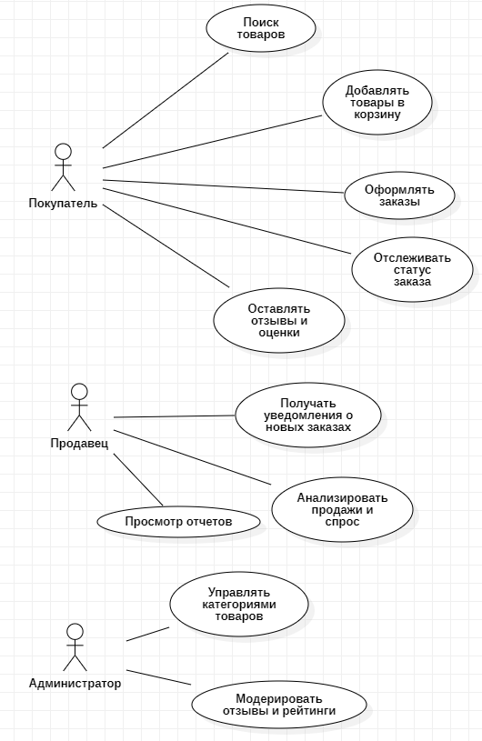

**Рисунок 1 – Use case диаграмма**

* 1. **Диаграмма последовательности**

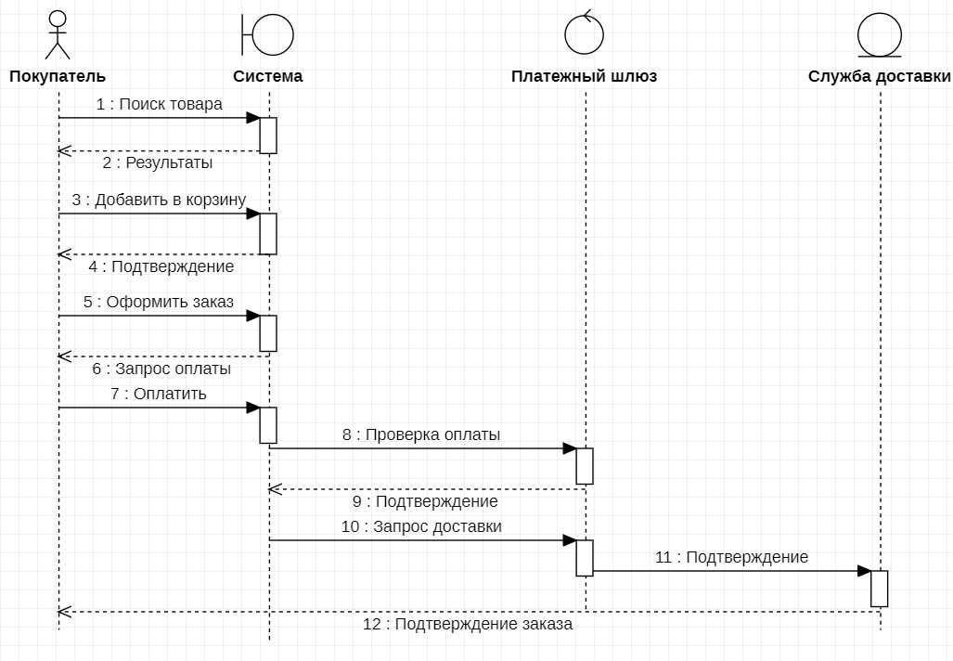

**Рисунок 2 – Диаграмма последовательности**

**ПРАКТИЧЕСКАЯ РАБОТА №4**

# **Нефункциональные требования**

В таблице 4.1 представлены нефункциональные требования:

Таблица 4.1. Нефункциональные требования

|  |  |
| --- | --- |
| Тип требования | Содержание требования |
| Технические ограничения | Веб-приложение должно корректно работать во всех популярных браузерах (Google Chrome, Mozilla Firefox, Safari, Microsoft Edge, Яндекс.Браузер). |
|  | Мобильное приложение должно поддерживать версии Android 9.0 и выше, а также iOS 13 и выше. |
|  | Система должна поддерживать интеграцию с основными платежными системами (Visa, MasterCard, PayPal, Apple Pay, Google Pay). |
| Производительность и масштабируемость | Система должна обрабатывать запросы пользователей за время не более 500 мс при нагрузке до 10 000 запросов в секунду. |
|  | Система должна поддерживать увеличение количества пользователей до 1 миллиона без потери производительности. |
|  | Полное резервное копирование базы данных должно выполняться ежедневно, а инкрементное — каждые 2 часа. |
| Надежность и доступность | Система должна иметь uptime не менее 99,9% в год. |
|  | В случае сбоя система должна восстанавливаться в течение 5 минут. |
|  | Система должна быть доступна для пользователей 24/7, за исключением планового технического обслуживания. |
| Безопасность | Все пользовательские данные должны храниться в зашифрованном виде с использованием алгоритма AES-256. |
|  | Для аутентификации пользователей должна использоваться двухфакторная аутентификация (2FA). |
|  | Система должна быть защищена от DDoS-атак с использованием современных технологий (например, Cloudflare). |
| Локализация | Система должна поддерживать русский, английский и африканский языки. |
|  | Формат даты и времени: Формат даты должен соответствовать региональным стандартам (например, день.месяц.год для Африки). |
|  | Система должна поддерживать отображение цен в рублях, долларах и евро в зависимости от региона пользователя. |

Таблица 4.1. Матрица требований

|  |  |  |  |  |  |
| --- | --- | --- | --- | --- | --- |
| № | Требование | Суть | Автор | Ссылки | Критерий |
| 1 | Функционал | | | | |
| 1.1 | Регистрация пользователя | Пользователь должен иметь возможность зарегистрироваться на сайте через email, телефон или соцсети | Чахнин М. | https/www.geeksforgeeks.org/requirement-traceability-matrix/ | Регистрация успешна, учетная запись создана |
| 1.2 | Авторизация пользователя | Пользователь должен иметь возможность авторизовываться на сайте с помощью email, телефон или через соцсети | Чахнин М. | https/www.geeksforgeeks.org/requirement-traceability-matrix/ | Вход успешный в существующую учетную запись |
| 1.3 | Поиск товаров | Должен быть реализован поиск товаров по сайту с возможностью фильтрации и сортировки | Чахнин М. | https/www.geeksforgeeks.org/requirement-traceability-matrix/ | Поиск возвращает релевантные товары |
| 1.4 | Оформление заказа | Пользователь должен иметь право оформить заказ, выбрать доставку и оплатить товар | Чахнин М. | https/www.geeksforgeeks.org/requirement-traceability-matrix/ | Заказ оформлен, оплата проведена |
| 1.5 | Личный кабинет | В личном кабинете должны отображаться заказы, избранные товары и настройки профиля | Чахнин М. | https/www.geeksforgeeks.org/requirement-traceability-matrix/ | Данные отображаются корректно, профиль можно настроить |
| 2 | Юзабилити | | | | |
| 2.1 | Адаптивный дизайн | Сайт должен корректно отображаться на любых устройствах (мобильных телефонах, планшетах, компьютерах) | Смирнов Д. | https://habr.com/ru/articles/760270/ | Визуальный осмотр, тестирование на всех устройствах |
| 2.2 | Простой процесс покупки | Понятный интерфейс, минимум шагов при оформлении заказа | Смирнов Д. | https://habr.com/ru/articles/760270/ | Время на оформление заказа не превышает 3 минуты |
| 2.3 | Отзывы и рейтинг | Возможность оставлять отзывы и ставить рейтинг товарам | Смирнов Д. | https://habr.com/ru/articles/760270/ | Пользователь может оставить оценку и отзыв |
| 3 | Производительность | | | | |
| 3.1 | Быстрая загрузка страницы | Время загрузки страницы не должно превышать время в 4 секунды | Макаров А. | https://habr.com/ru/articles/760270/ | Тестирование производительности |
| 3.2 | Оптимизированные изображения | Все изображения должны быть загружены в сжатом формате, без потери качества | Макаров А. | https://habr.com/ru/articles/760270/ | Проверка формата изображения и скорости загрузки |
| 4 | Безопасность | | | | |
| 4.1 | Защита данных пользователей | Должно быть реализовано шифрование данных, защита от SQL-инъекций и XSS-атак | Ким К. | https://cloudfresh.com/ru/cloud-blog/vse-o-matritse-otslezhivaniya-trebovaniy/ | Проверка уязвимости системы |
| 4.2 | HTTPS | Сайт должен работать только по https | Ким К. | https://cloudfresh.com/ru/cloud-blog/vse-o-matritse-otslezhivaniya-trebovaniy/ | Проверка сертификатов безопасности |
| 5 | Интеграции | | | | |
| 5.1 | Интеграция платёжных систем | Поддержка популярных платежных систем (Visa, Mastercard, PayPal, ApplePay, Мир и т. д.) | Смирнов Д. | https://cloudfresh.com/ru/cloud-blog/vse-o-matritse-otslezhivaniya-trebovaniy/ | Успешное проведение тестовых транзакций |
| 5.2 | Интегрированная логистика | Автоматический расчет стоимости всех товаров в корзине и сроков доставки | Смирнов Д. | https://cloudfresh.com/ru/cloud-blog/vse-o-matritse-otslezhivaniya-trebovaniy/ | Проверка корректности расчета стоимости заказа (товаров и доставки) |
| 6 | SEO и маркетинг | | | | |
| 6.1 | SEO-оптимизация | Использование мета-тегов | Ломакин Д. | https://tenchat.ru/media/1292444-matritsa-trebovaniy | Анализ с помощью Google Search Console |
| 6.2 | Email-рассылки | Автоматически email-уведомления о заказах, акциях, предложениях | Ломакин Д. | https://tenchat.ru/media/1292444-matritsa-trebovaniy | Рассылка отправляется в нужный момент |

**Вывод:**

Таким образом, в обязанности менеджера проекта входили формирование списка задач в процессе реализации проекта, выставление сроков поставленных задач, а также отслеживание соблюдения данных сроков.

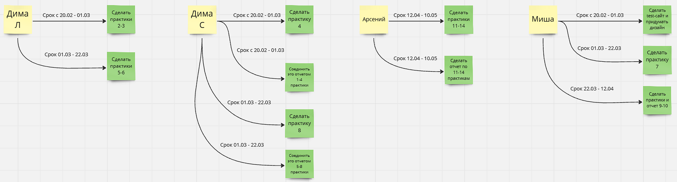

**Рисунок 3 – Список задач**

Аналитик занимался описанием и создавал диаграммы информационных процессов.

Разработчик/Дизайнер делал сайт.

Также были проведены несколько онлайн-встреч, для резюмирования что мы сделали.

Таблица 5 – Даты конференции

|  |  |  |
| --- | --- | --- |
| Встречи | Кто присутствовал? | Дата |
| Встреча №1 | Руководитель, Аналитик, Технический писатель | 22.02.2025 |
| Встреча №2 | Руководитель, Разработчик (Дизайнер), Тестировщик, Технический писатель | 23.02.2025 |
| Встреча №3 | Руководитель, Аналитик, Технический писатель | 27.02.2025 |

# **СПИСОК ИСПОЛЬЗОВАННЫХ ИСТОЧНИКОВ**

1. Гусев К. В., Воронцов Ю. А., Михайлова Е. К. Системная и программная инженерия: методические указания по выполнению практических работ. — Москва: РТУ МИРЭА, 2021. — 120 с.

2. Баранюк В. В. Системная и программная инженерия: методические указания по выполнению практических работ. Часть 1. — Москва: РТУ МИРЭА, 2020. — 110 с.

3. Лаврищева Е. М. Программная инженерия и технологии программирования сложных систем: учебник для вузов. — Москва: Юрайт, 2021. — 350 с.

4. Лаврищева Е. М. Программная инженерия. Парадигмы, технологии и CASE-средства: учебник для вузов. — Москва: Юрайт, 2021. — 330 с.

5. Черткова Е. А. Программная инженерия. Визуальное моделирование программных систем: учебник для вузов. — Москва: Юрайт, 2021. — 280 с.

6. Баранюк В. В., Миронов А. Н., Крылова О. С. Системная и программная инженерия: методические указания по выполнению практических работ. Ч. 1. — Москва: РТУ МИРЭА, 2020. — 130 с.

7. Дешко И. П., Кряженков К. Г., Цветков В. Я. Системная и программная инженерия: учебное пособие. — Москва: МАКС Пресс, 2018. — 250 с.